
АДМИНИСТРАЦИЯ
ВОЗНЕСЕНСКОГО МУНИЦИПАЛЬНОГО ОКРУГА
НИЖЕГОРОДСКОЙ ОБЛАСТИ

ПОСТАНОВЛЕНИЕ

09 апреля 2025 года № 489
О подготовке проекта внесения изменений в проект межевания территории в границах кадастрового квартала 52:54:1200003 рабочего поселка Вознесенское Вознесенского муниципального округа Нижегородской области, утвержденный решением поселкового Совета р.п. Вознесенское Вознесенского муниципального района Нижегородской области от 02.12.2021 № 80

Руководствуясь статьями 43, 45, 46 Градостроительного кодекса Российской Федерации, Федеральным законом от 06.10.2003 №131-ФЗ "Об общих принципах организации местного самоуправления в Российской Федерации", Законом Нижегородской области от 23.12.2014 № 197-З "О перераспределении отдельных полномочий между органами местного самоуправления муниципальных образований Нижегородской области и органами государственной власти Нижегородской области", рассмотрев обращение заведующего отделом имущественных отношений администрации Вознесенского муниципального округа Безруковой Н.А., администрация Вознесенского муниципального округа Нижегородской области постановляет:
1. Разрешить отделу имущественных отношений администрации Вознесенского муниципального округа подготовить проект внесения изменений в проект межевания территории в границах кадастрового квартала 52:54:1200003 рабочего поселка Вознесенское Вознесенского муниципального округа Нижегородской области, утвержденный решением поселкового совета р.п. Вознесенское Вознесенского муниципального района Нижегородской области от 02.12.2021 №80, (далее – Проект межевания территории), согласно прилагаемой схеме.
2. Установить, что Проект межевания территории должен быть предоставлен в управление капитального строительства администрации Вознесенского муниципального округа Нижегородской области не позднее шести месяцев со дня издания настоящего постановления.
3. Управлению капитального строительства администрации Вознесенского муниципального округа Нижегородской области подготовить и выдать градостроительное задание на подготовку Проекта межевания территории.
4. Сектору по общим вопросам опубликовать настоящее постановление на официальном сайте администрации Вознесенского муниципального округа Нижегородской области в информационно - телекоммуникационной сети «Интернет».
5. Контроль за исполнением настоящего постановления возложить на заместителя главы администрации Вознесенского муниципального округа Нижегородской области Красицкого Евгения Михайловича.

Глава местного
самоуправления округа И.А. Мартынов

Приложение
к постановлению администрации
Вознесенского муниципального округа
Нижегородской области
от 09 апреля 2025 года № 489

Схема расположения земельного участка в кадастровом квартале 52:54:1200003
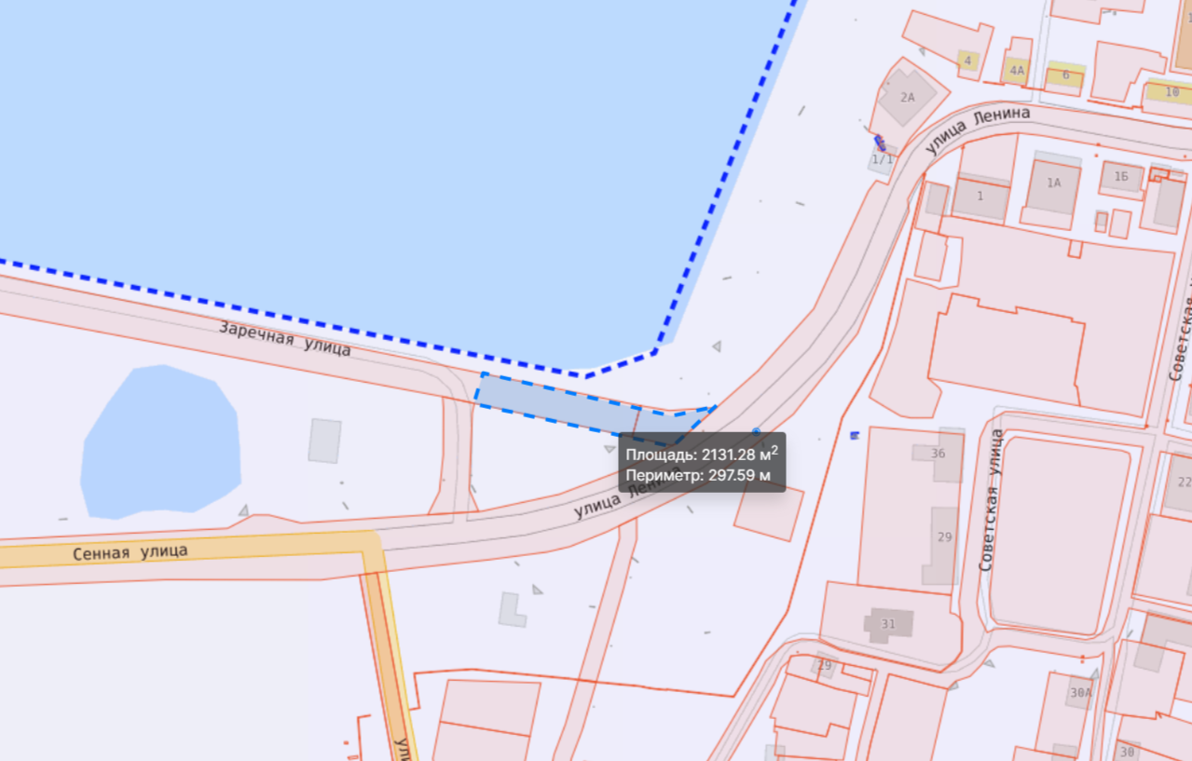

Исполнитель:
Начальник управления капитального строительства _________________ И.Н. Рябов

Согласовано:

Заведующий отделом
имущественных отношений ________________________________ Н.А. Безрукова

Начальник территориального
управления __________________________________ М.И.Пучков

Заместитель главы
администрации округа ________________________________ Е.М. Красицкий

И.о. начальника сектора по правовым
вопросам и кадрам _________________________________ В.А. Вилкова

